

**DESCRIPTIF DE CONTENU ARTIFICIALISATION ISSUE DE L’OCS GE**

Occupation du Sol à Grande Echelle

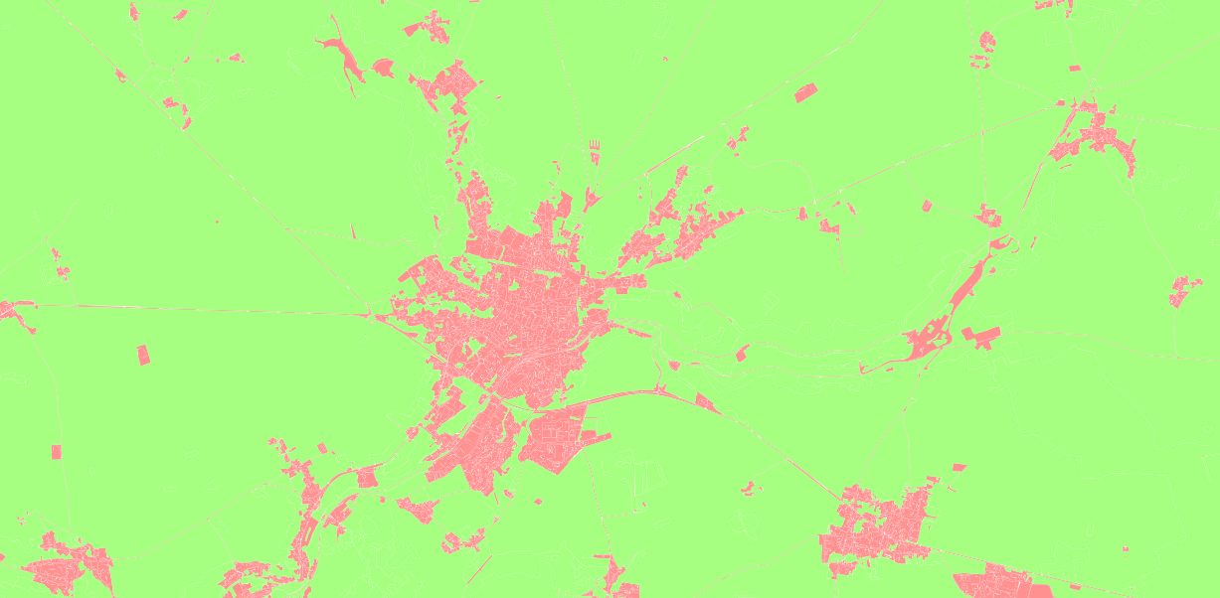

# SOMMAIRE

[SOMMAIRE 3](https://ignf-my.sharepoint.com/personal/tristan_hillairet_ign_fr/Documents/Doc_artif.docx#_Toc191462510)

[1. PRESENTATION DU DOCUMENT 4](https://ignf-my.sharepoint.com/personal/tristan_hillairet_ign_fr/Documents/Doc_artif.docx#_Toc191462512)

[1.1. Ce que contient ce document 4](https://ignf-my.sharepoint.com/personal/tristan_hillairet_ign_fr/Documents/Doc_artif.docx#_Toc191462511)

[1.2. Ce que ne contient pas ce document 4](https://ignf-my.sharepoint.com/personal/tristan_hillairet_ign_fr/Documents/Doc_artif.docx#_Toc191462513)

[2.1. Définition et contenu 5](https://ignf-my.sharepoint.com/personal/tristan_hillairet_ign_fr/Documents/Doc_artif.docx#_Toc191462514)

[2. PRESENTATION DU PRODUIT 5](https://ignf-my.sharepoint.com/personal/tristan_hillairet_ign_fr/Documents/Doc_artif.docx#_Toc191462515)

[2.2. Géométries 5](https://ignf-my.sharepoint.com/personal/tristan_hillairet_ign_fr/Documents/Doc_artif.docx#_Toc191462516)

[2.3. Calcul de l’artificialisation 6](https://ignf-my.sharepoint.com/personal/tristan_hillairet_ign_fr/Documents/Doc_artif.docx#_Toc191462517)

[2.4. Usages 6](https://ignf-my.sharepoint.com/personal/tristan_hillairet_ign_fr/Documents/Doc_artif.docx#_Toc191462518)

[2.5. Actualité et mise à jour 6](https://ignf-my.sharepoint.com/personal/tristan_hillairet_ign_fr/Documents/Doc_artif.docx#_Toc191462519)

[3. ATTRIBUTS 8](https://ignf-my.sharepoint.com/personal/tristan_hillairet_ign_fr/Documents/Doc_artif.docx#_Toc191462520)

[3.1. Aire 8](https://ignf-my.sharepoint.com/personal/tristan_hillairet_ign_fr/Documents/Doc_artif.docx#_Toc191462521)

[3.1. Artif 8](https://ignf-my.sharepoint.com/personal/tristan_hillairet_ign_fr/Documents/Doc_artif.docx#_Toc191462522)

[3.1. Crit_seuil 9](https://ignf-my.sharepoint.com/personal/tristan_hillairet_ign_fr/Documents/Doc_artif.docx#_Toc191462523)

## 1.1. Ce que contient ce document

# 1. PRESENTATION DU DOCUMENT

Ce document contient une description en termes de contenu de la couche Artificialisation issues de l’OCS GE.

Dans la suite du document, le terme OCS GE se réfère à OCcupation du Sol à Grande Echelle dont il est possible de retrouver la page Géoservices [ici](https://geoservices.ign.fr/ocsge).

## 1.2. Ce que ne contient pas ce document

Ce document n’est pas un descriptif de livraison des données Artificialisation issues de l’OCS GE.

Ce document n’est pas un manuel d’utilisation des couches Artificialisation issues de l’OCS GE.

L’ensemble des documents relatifs à l’artificialisation issue de l’OCS GE sont disponibles sur le site **géo**services de l’IGN, accessible en cliquant sur l’imagette ci-dessous :

[](https://geoservices.ign.fr/artificialisation-ocs-ge)

## 2.1. Définition et contenu

# 2. PRESENTATION DU PRODUIT

L’OCS GE est une base de données de référence pour la description de l’occupation du sol de l’ensemble du territoire métropolitain et des départements et régions d’outre-mer (DROM). Elle est produite à partir des prises de vues aériennes, des données existantes extraites des bases de l’IGN, et de toutes autres données mobilisables issues de référentiels nationaux.

Dans le cadre de l’OCS GE Nouvelle Génération, le Ministère de la Transition Ecologique a mandaté l’IGN pour la production d’une donnée permettant le suivi de l’Artificialisation. Cette donnée est prévue par le [décret relatif à l'évaluation et au suivi de l'artificialisation des sols du 27 novembre 2023](https://www.legifrance.gouv.fr/loda/id/LEGIARTI000048469630/2023-11-29/) qui définit la nomenclature s’appliquant pour mesurer l’artificialisation des sols, en application de la loi Climat et résilience. Elle est calculée uniquement à partir de l’OCS GE Nouvelle Génération.

Chaque pré-paquet téléchargeable contient une couche (format GPKG) correspondant à un millésime de prise de vue aérienne pour un département. Cette couche contient les mêmes géométries et les mêmes attributs que l’OCS GE Nouvelle Génération de même millésime auxquels ont été ajoutés des attributs supplémentaires renseignant sur l’état d’artificialisation des surfaces représentées.

## 2.2. Géométries

Etant calculées à partir de l’OCS GE, les caractéristiques géométriques et de découpage des polygones des couches artificialisation sont les mêmes que celles des couches d’occupation du sol dont la description est faite dans le descriptif de contenu de l’[OCS GE Nouvelle Génération](https://geoservices.ign.fr/sites/default/files/2022-11/DC_OCS_GE_1-1.pdf).

Les géométries correspondent à celle de l’OCS GE afin de garder le découpage par couche de départements similaires. Les couches d’artificialisation sont ainsi produites et proposées par départements. Cette similarité permet également un meilleur croisement et une utilisation plus directe avec les données OCS GE existantes.

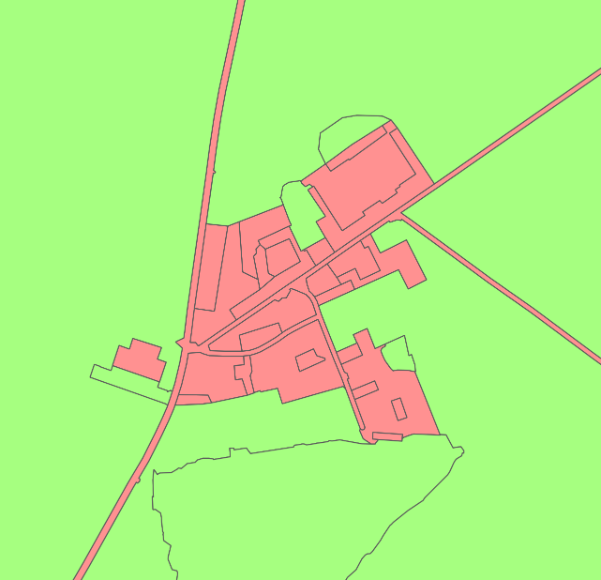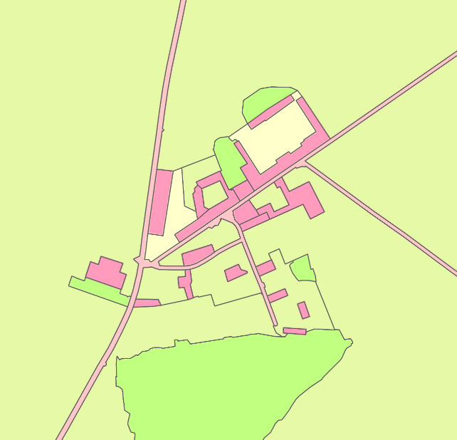Couches couverture de l’OCS GE (à gauche) dont les géométries sont identiques à couche d’artificialisation correspondante.

## 2.3. Calcul du statut d’artificialisation

Pour chaque secteur, il s’agit de déterminer s’il correspond à une surface artificialisée ou non, au sens de la nomenclature du décret : il s’agit de prendre en compte la couverture et l’usage du sol figurant dans l’OCS GE, mais aussi les seuils de surface définis par le décret.

La fiche méthodologique du calcul de l’artificialisation en version plus détaillée se trouve [ici .](https://data.geopf.fr/annexes/ressources/documentation/Méthodo_artif.docx)

L’accès au script qui a servi à calculer les couches d’artificialisation se trouve sur la page [calcul de l’artificialisation des sols](https://artificialisation.developpement-durable.gouv.fr/calcul-lartificialisation-des-sols)

## 2.4. Usages

Cette donnée permet aux utilisateurs de réaliser une mesure des surfaces artificialisées, telles que définies dans le [décret relatif à l'évaluation et au suivi de l'artificialisation des sols de novembre 2023](https://www.legifrance.gouv.fr/jorf/id/JORFTEXT000048465959).

Cette donnée est également accessible sur le [portail de l’artificialisation des sols](https://artificialisation.developpement-durable.gouv.fr/)

## 2.5. Actualité et mise à jour

Les données d’artificialisation sont disponibles à la suite de la production de la couche OCS GE correspondante et couvriront l’ensemble des départements d’ici fin 2025.

Chaque département disposera à minima de deux millésimes correspondant aux couches OCS GE disponibles.

Il est envisagé de produire, de nouvelles couches qui seront calculées avec les bases de données Parc et Jardins et Parcs Photovoltaïques afin de répondre aux critères d’exemption décrit dans le [décret relatif à l'évaluation et au suivi de l'artificialisation des sols de novembre 2023](https://www.legifrance.gouv.fr/jorf/id/JORFTEXT000048465959).

# 3. ATTRIBUTS

Les couches d’artificialisations issues de l’OCS GE reprennent des attributs de l’OCS GE Nouvelle Génération dont le [descriptif de contenu de l’OCS GE](https://geoservices.ign.fr/sites/default/files/2022-11/DC_OCS_GE_1-1.pdf) fait une description complète. 3 nouveaux attributs relatif à l’artificialisation sont ajoutés :

* Aire
* Artif
* Crit_seuil

## 3.1. Aire

**Définition :** Surface de l’objet surfacique en m² dans la projection utilisée

**Type :** Double (Flottant)

## 3.1. Artif

**Définition :** Statut d’artificialisation de l’objet surfacique

**Type :** Caractères

**Valeurs de l’attribut :**

|  |  |
| --- | --- |
| **Valeur** | **Signification** |
| **Artif**  **(#FF9191)** | Surface définie comme artificialisée selon le [décret relatif à l'évaluation et au suivi de l'artificialisation des sols de novembre 2023](https://www.legifrance.gouv.fr/jorf/id/JORFTEXT000048465959). |
| **Non Artif**  **(#A6FF80)** | Surface définie comme non artificialisée selon le [décret relatif à l'évaluation et au suivi de l'artificialisation des sols de novembre 2023](https://www.legifrance.gouv.fr/jorf/id/JORFTEXT000048465959) |

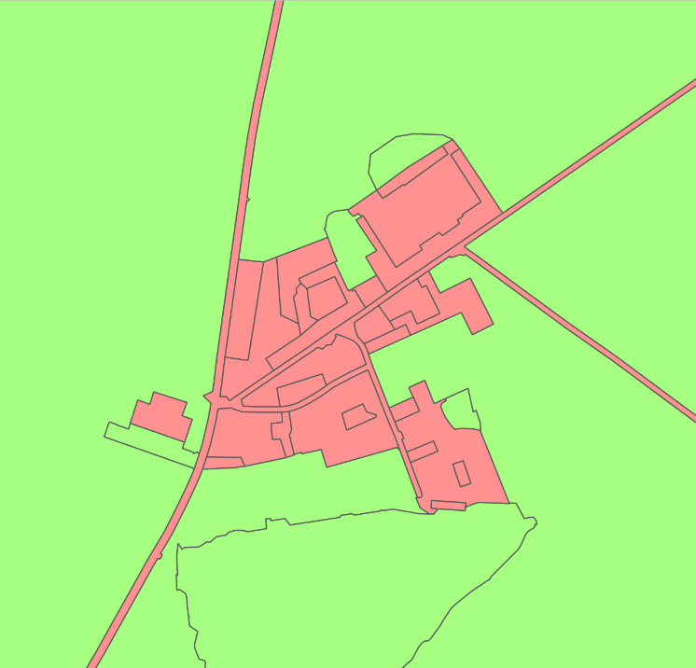

Représentation de l’artificialisation renseignée dans la couche produite (échelle 1 :2000)

## 3.1. Crit_seuil

**Définition :** Reclassement du statut d’artificialisation de la surface

**Type :** Booléen

**Valeurs de l’attribut :**

|  |  |
| --- | --- |
| **Valeur** | **Signification** |
| **Vrai** | Surface initialement inférieure au seuil de référence dont le statut d’artificialisation a été inversé par rapport au croisement issu de la matrice couverture/usage |
| **Faux** | Surface dont l’artificialisation correspond au croisement issu de la matrice couverture/usage (ci-dessous) |

